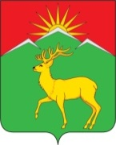

Малиновский сельский Совет депутатов
Саянского района Красноярского края

РЕШЕНИЕ
с. Малиновка
26.09.2024 № 116

Выборы заместителя председателя
Малиновского сельского Совета депутатов

На основании п.5 ст. 25 Устава Малиновского сельсовета, в связи с досрочным прекращением полномочий депутата Малиновского сельского Совета депутатов Сухонос Валентины Павловны, являвшейся заместителем председателя Малиновского сельского Совета депутатов, Малиновский сельский Совет депутатов
РЕШИЛ:

1. Избрать заместителем председателя Малиновского сельского Совета депутатов Пожелинкина Романа Сергеевича.

2. Решение вступает в силу после официального опубликования в газете Вести поселения» и подлежит размещению на официальном сайте Администрации Малиновского сельсовета в сети Интернет - https://malinovskij-r04.gosweb.gosuslugi.ru.

Глава Малиновского сельсовета А.И. Мазуров

